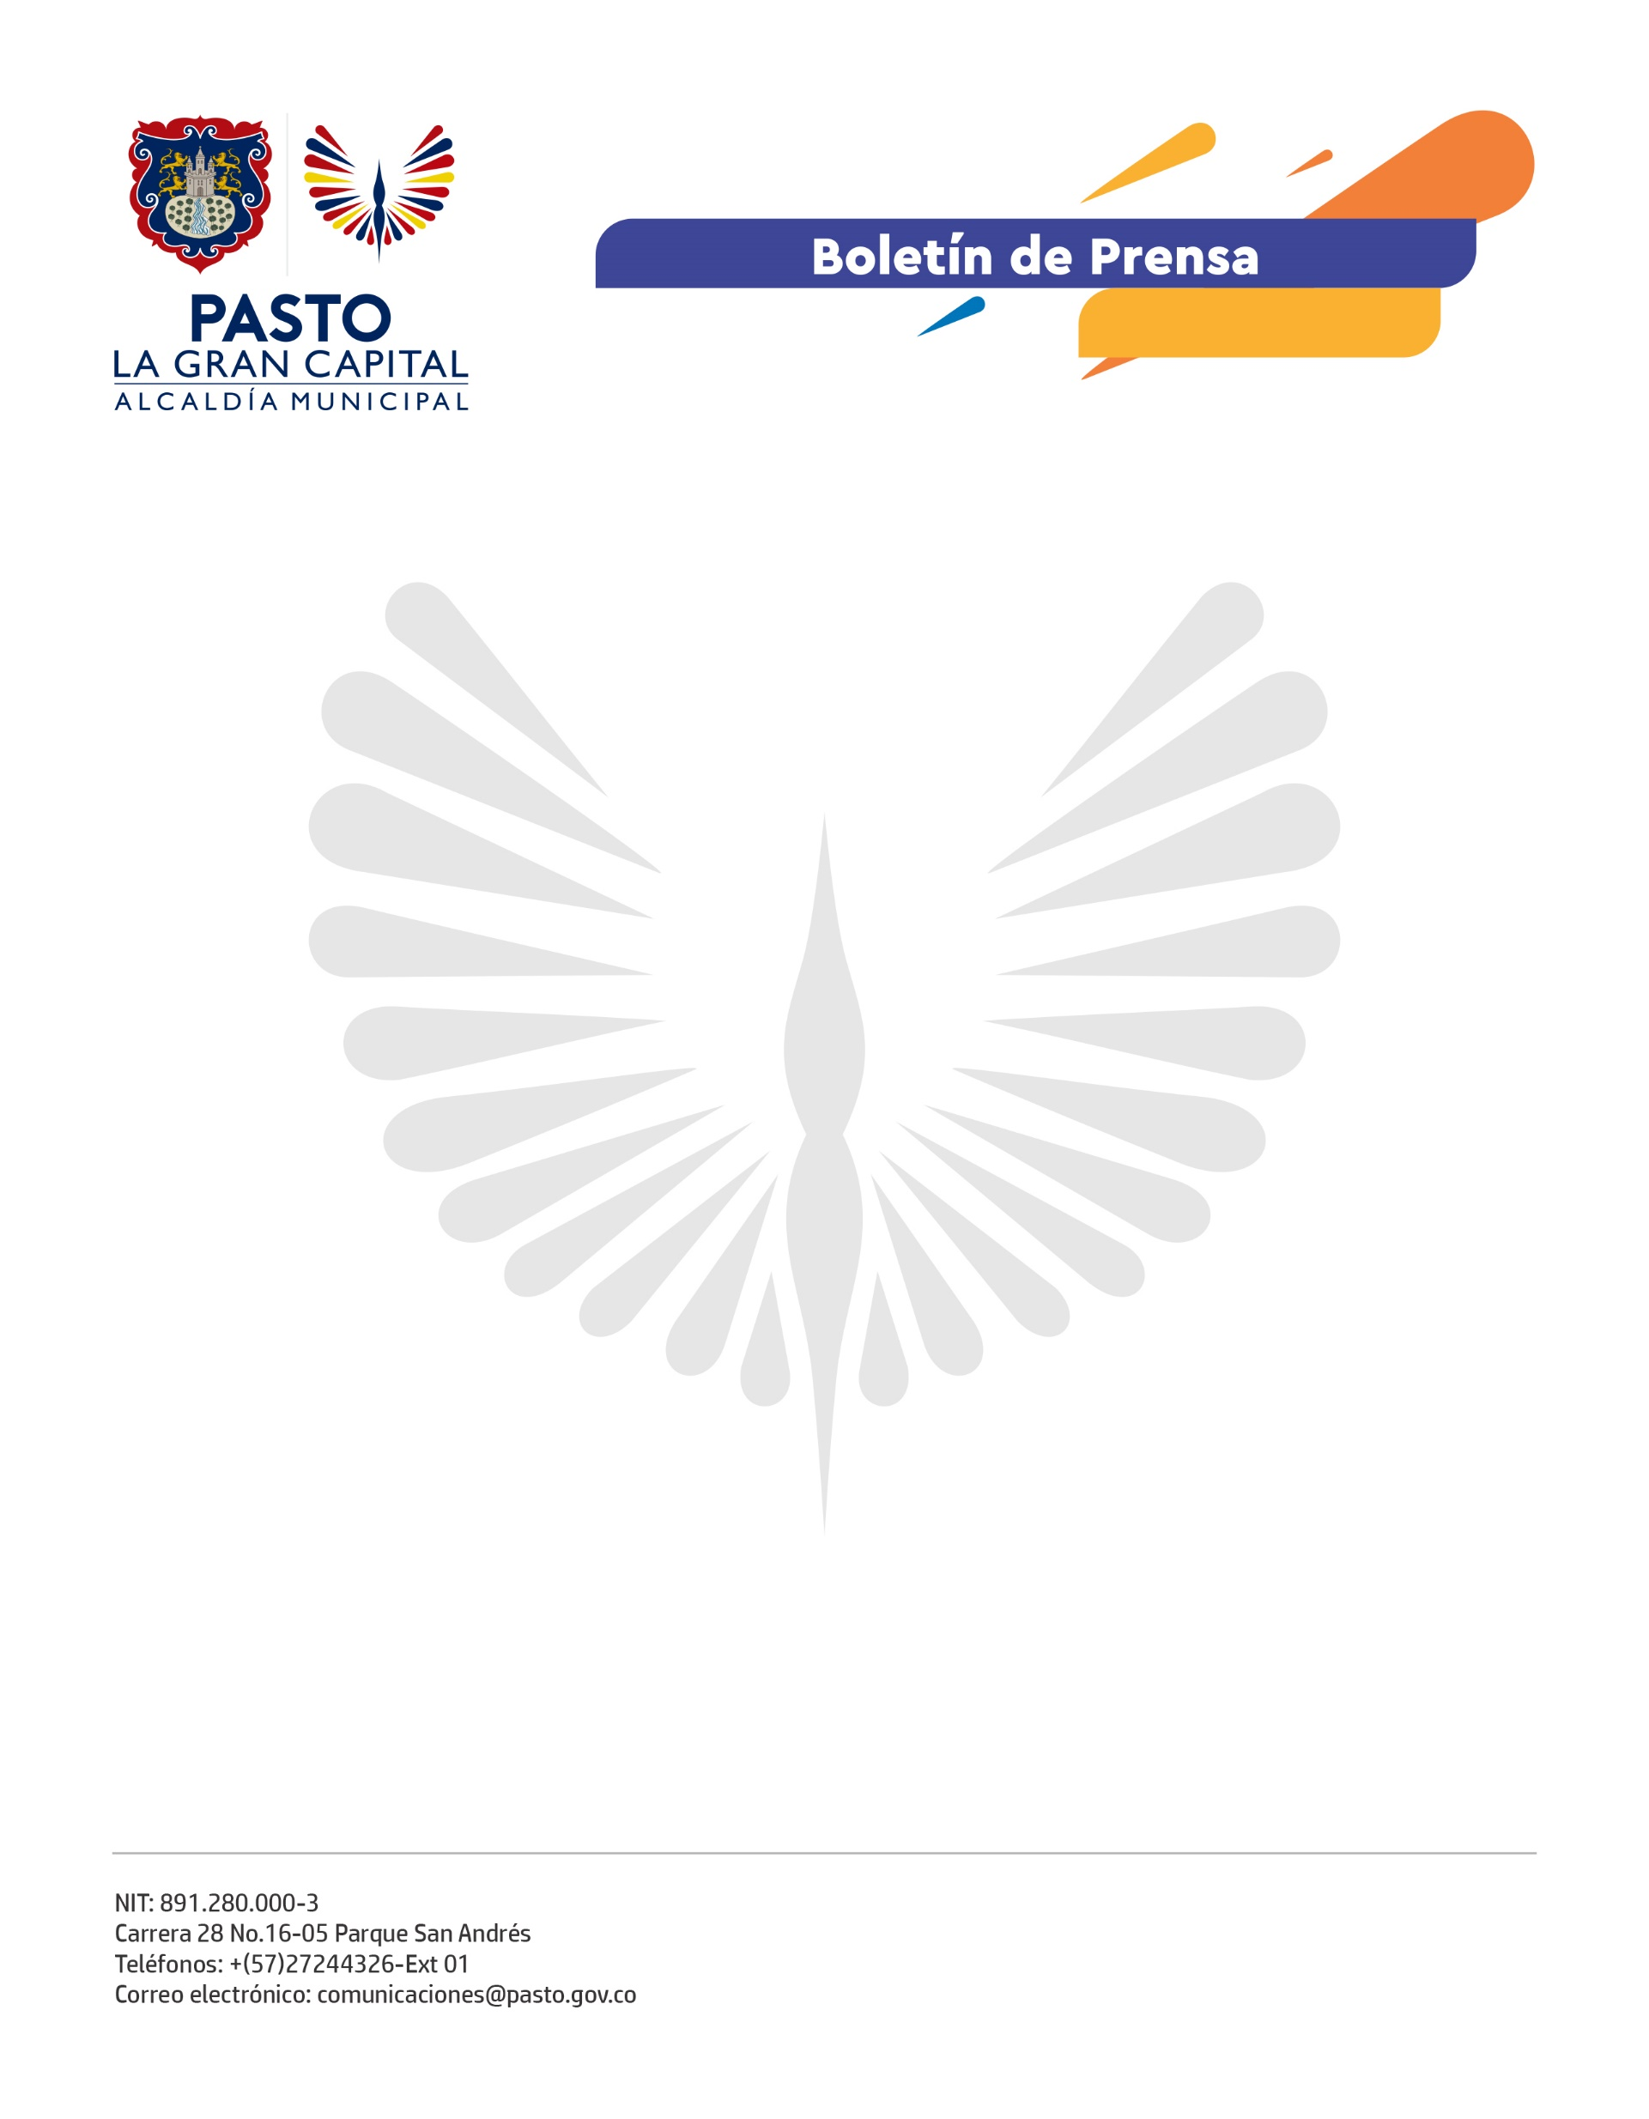
No. 410
7 de septiembre de 2021

ARTICULACIÓN ENTRE ALCALDÍA DE PASTO Y POLICÍA METROPOLITANA PERMITIÓ LA RECUPERACIÓN DE TRES BICICLETAS DE ALTA GAMA

En rueda de prensa el secretario de Gobierno de Pasto, Carlos Bastidas, acompañado del comandante de la Policía Metropolitana, Coronel José Arturo Sánchez, hizo la entrega formal de tres bicicletas de alta gama avaluadas en aproximadamente 37 millones de pesos, las cuales fueron hurtadas a deportistas del Valle del Cauca.

Daniel Morillo, uno de los afectados, agradeció a todas las personas que se vincularon en la investigación y búsqueda de los vehículos y destacó la labor adelantada por las autoridades en coordinación con la Alcaldía Municipal.

“Esta es una satisfacción y una alegría muy grande saber que recuperamos estos implementos para poder seguir con nuestras actividades competitivas. Sabemos que en cualquier parte podemos ser víctimas de la inseguridad, pero cuando las autoridades actúan nos devuelven la confianza en ellas”, precisó.

El secretario de Gobierno indicó que este importante resultado de la Policía Nacional y su componente Sijin, fortalece la seguridad del municipio. Con estos logros se demuestra la efectividad del trabajo articulado entre la Administración y la Fuerza Pública.

Finalmente, destacó el fortalecimiento de los operativos de control que se realizan en toda la capital nariñense y señaló que, es importante que la comunidad denuncie a los delincuentes, por ello y como parte de la estrategia se aumentó el rubro de recompensas.

